**«МАЛОКРАСНОЯРСКИЙ ВЕСТНИК» 22 февраля периодическое печатное издание Совета депутатов 2018г.**

**муниципального образования Малокрасноярского сельсовета**

**Кыштовского района Новосибирской области______________ №_6_**

**«МАЛОКРАСНОЯРСКИЙ ВЕСТНИК»**

**ОСНОВАН 25.04.2008г. бесплатный________**

**Бытовые газовые баллоны – опасность и меры безопасности!**

Многие жители используют в быту газовые баллоны, пренебрежение правилами в процессе их эксплуатации может стоить жизни. Напоминаем о мерах пожарной безопасности при хранении и эксплуатации газовых баллонов.

Смертельная опасность от газового баллона особенно увеличивается в зимнее время при низкой температуре окружающего воздуха. И дело здесь не только в том, что в ходу у населения области большое количество старых, изношенных и непрошедших необходимое освидетельствование газовых баллонов (его необходимо делать 1 раз в 2 года).

Если заправка бытового газового баллона осуществляется гражданами на автогазозаправочных станциях, **не имеющих специального оборудования** для таких видов работ и предназначенных для заправки газобаллонного оборудования автомобилей. В результате отсутствия контроля, заправка баллона может быть осуществлена в объеме, превышающем 85% от его объема, что запрещено.  
И если занести такой баллон в отапливаемое помещение, то происходит нагрев, сильное расширение газа, увеличение давления внутри баллона, в результате, чего он лопается, т.е. возникает трещина в корпусе баллона **изначально** **БЕЗ ОГНЯ**.

Горючий газ затем высвобождается из образовавшейся трещины с огромной скоростью, и, попадая к источникам огня – огонь от паяльной лампы, огонь от костра, огонь в печи, огонь от газовой конфорки, искра сигареты (даже мельчайшая искра в электроприборе) моментально воспламеняется, далее:

- либо образует **МОЩНЫЙ ФАКЕЛ** под давлением, который вызывает пожар, также способный причинить вред здоровью человека и повлечь смерть;

- либо происходит **вспышка** объема, накопившегося в течении определенного времени газа в помещении**,** от чего воспламеняется всё вокруг; из-за образовавшегося **высокого давления** в помещении в момент вспышки возникает **выброс пламени** во все стороны, происходит **разрушение стен**, **перегородок**, **потолков**, люди мгновенно получают ожоги как кожных покровов, так и внутренних органов, из такого пламени практически невозможно выбраться, к тому же велика вероятность остаться под завалами.

Также накопление горючего газа в помещении возможно при утечке газа из открытой горелки газовой плиты и из магистрали, что также может повлечь вспышку и указанные выше последствия.

Взрыв газового баллона **с пламенем** происходит только если такой баллон уже определенное время находится под воздействием высокой температуры, которая сама по себе уже воспламеняет газ, например, в пожаре. В таком случае баллон практически полностью выворачивается, происходит обогащение пространства горючим, способствуя усилению пожара, что также травмоопасно во время пожара

Избежать такого развития событий просто. Достаточно соблюдать требования пожарной безопасности:

- использовать только новые или прошедшие соответствующую своевременную проверку газовые баллоны;

- осуществлять заправку баллонов только на специализированных пунктах, предназначенных для наполнения бытовых баллонов, оборудованных весовой установкой, контрольными весами, обеспечивающими нормативную точность взвешивания, сосудом (баллоном) для слива газа из переполненных баллонов;

- не допускать хранение газовых баллонов в жилых домах, квартирах;

- не допускать нагрев корпуса баллона (воздействие отопительных приборов, открытого пламени, заноса в помещения температура воздуха, в котором значительно выше температуры корпуса баллона и т.п.).

- после того, как баллон занесли с мороза, его нельзя сразу подключать. Необходимо, чтобы он постоял в помещении не менее часа. Ни в коем случае нельзя отогревать баллон при помощи электронагревательных приборов или открытого огня.

- после замены проверьте герметичность соединений с помощью мыльного раствора.

Запрещается хранение баллонов с горючими газами в индивидуальных жилых домах, квартирах и жилых комнатах, а также на кухнях, путях эвакуации, лестничных клетках, в цокольных этажах, в подвальных и чердачных помещениях, на балконах и лоджиях.

Помните! Малейшая неосторожность и беспечность в вопросах безопасности может привести к большой беде!

В случае пожара, чрезвычайной ситуации незамедлительно сообщайте о происшествии по телефону – 101, 112.

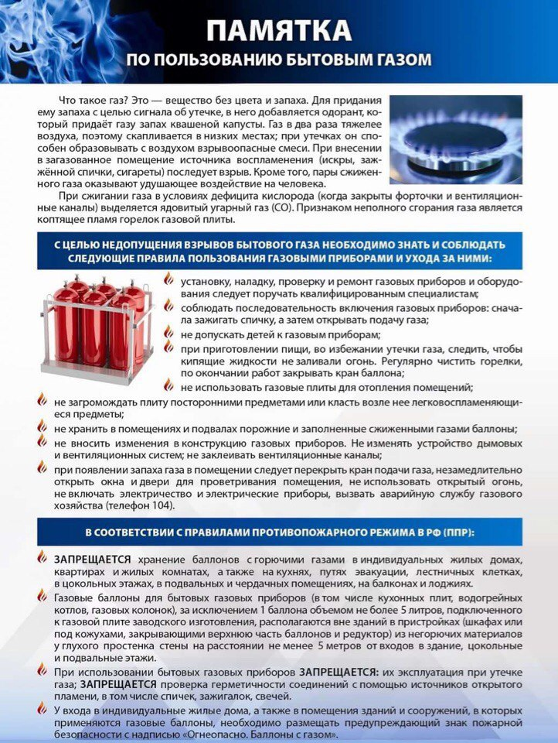

**Отделение надзорной деятельности и профилактической работы по Кыштовскому району Новосибирской области**

___________________________________________________________

«Малокрасноярский Вестник» 22 февраля 2018г. тираж 5 экз.

Адрес издателя: 632277 НСО Кыштовский район с. Малокрасноярка ул.Школьная, 4 тел. 32-430